ПРИЛОЖЕНИЕ
Габаритные, установочные, присоединительные размеры, принципиальная схема и масса трансформатора тока ТТ-0,66-ТШЛII2, ТТ-0,66-ТШЛII2(1)
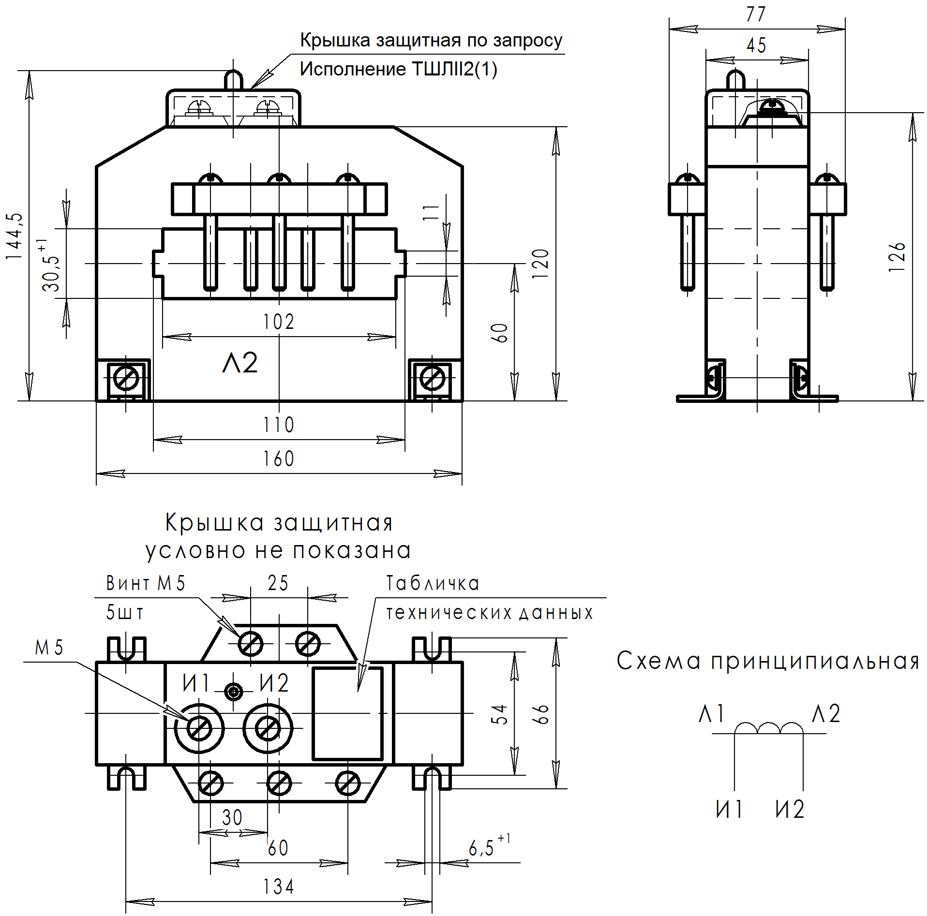
 |  |  |  | 
 |  |  |  | 
 |  |  |  | 
АО «Самарский трансформатор»
ТРАНСФОРМАТОР ТОКА

ТТ-0,66
Руководство по эксплуатации

ИБЛТ.671231.003 РЭ
Адрес предприятия-изготовителя:
Россия, 443017, г. Самара, Южный проезд 88
телефон (+7 846) 261-68-23, 261-68-21 факс (+7 846) 261-68-25
e-mail: info@z-st.ru, сайт: www.z-st.ru

Назначение
Трансформатор тока ТТ-0,66 исполнения ТШЛII2 предназначен для передачи сигнала измерительной информации измерительным приборам измерения, защиты и управления. Устанавливаются в комплектные распределительные устройства (КРУ).
Допускается применение трансформатора в схемах релейных защит, где достаточна мощность трансформатора и его номинальная кратность. Номинальная предельная кратность является справочной.
Трансформаторы тока предназначены для работы в стационарных распределительных устройствах в закрытых помещениях, а также в передвижных распределительных устройствах и кузовах (не работающих на ходу), в условиях ударов и вибрации, не превышающих заданных техническими условиями.
Трансформаторы тока ТТ-0,66-ТШЛII2 рассчитаны для эксплуатации в климатическом исполнении У и Т категории размещения 2 и 3 по ГОСТ 15150-69.
При этом:
- высота над уровнем моря для исполнения ТШЛII2 не более 3000 м.
- температура окружающего воздуха от минус 50ºС до плюс 50ºС;
- допускается работа трансформатора при температуре до плюс 65ºС продолжительностью до 4 ч в течение суток - для ТШЛII2 исполнения;
- относительная влажность окружающего воздуха не должна превышать 98% при температуре плюс 40ºС;
- окружающая среда невзрывоопасная, не содержащая значительного количества агрессивных газов и паров в концентрациях, разрушающих металлы и изоляцию, не насыщенная токопроводящей пылью и водяными парами; тип атмосферы – ТШЛII2 по ГОСТ 15150-69;
- рабочее положение в пространстве любое.

Устройство и работа трансформатора
Трансформатор тока ТТ-0,66-ТШЛII2 является шинными, первичной обмоткой является шина распределительного устройства. Корпус трансформатора – литой, компаунд на основе эпоксидной смолы. По нагревостойкости изоляции трансформатор относится к классу «В». Трансформатор должен быть заземлен. Трансформатор крепится к панели или к конструкции установки с помощью крепежных лап. Допускается для плотного крепления трансформатора на кабеле выполнять подмотку изолентой ПХВ. Затяжку винтов крепления шины выполнять с равномерным распределением усилий.
При направлении тока в первичной обмотке от Л1 к Л2, вторичный ток во внешней цепи протекает от И1 к И2. Трансформаторы ремонту не подлежат.

Маркировка
Маркировка трансформатора соответствует требованиям ГОСТ 7746-2015.
Для установки токоведущей шины на трансформаторах ТТ-0,66-ТШЛII2 нанесены обозначения Л1 и Л2 соответственно начало и конец первичной обмотки. Выводы вторичной обмотки обозначены И1 и И2.
Трансформатор снабжен табличкой технических данных и предупреждающей надписью о напряжении на разомкнутой вторичной обмотке.

Упаковка, транспортирование и хранение
Трансформаторы упаковываются в картонные коробки, если это оговорено в заказе.
Транспортирование трансформаторов возможно любым закрытым видом транспорта в условиях транспортирования по группе Ж, согласно ГОСТ 23216-78, а также воздушным транспортом в отапливаемых герметизированных отсеках. При транспортировании и хранении трансформаторов необходимо избегать резкой смены температур, особенно резкого охлаждения.
Трансформаторы должны храниться в закрытых помещениях, в таре или без неё при условиях окружающей среды, указанных в разделе 1, не более 3 лет. При необходимости демонтажа и длительного хранения у потребителя на металлические части наносится консервационное масло К-17 ГОСТ 10877–76.

Меры безопасности
Требования безопасности к конструкции трансформаторов должны соответствовать ГОСТ 7746-2015, раздел 7, ГОСТ 12.2.007.3–75.
Запрещается запускать установку в работу при разомкнутой вторичной обмотке трансформатора тока.
По способу защиты человека от поражения электрическим током трансформаторы тока ТТ-0,66-ТШЛII2 относятся к классу 01 по ГОСТ 12.2.007.0-75 и предназначен для установки в недоступных местах, исключающих возможность прикосновения человека во время нахождения электроустановки под напряжением.
При монтаже, эксплуатации трансформатора должны соблюдаться ПТЭ, ПТБ и дополнительные требования, предусмотренные настоящим разделом.
Не допускается проводить какие-либо переключения во вторичных цепях трансформатора, не убедившись в том, что напряжение с первичной обмотки снято.
В процессе эксплуатации должна быть исключена возможность размыкания вторичных цепей трансформатора. Неиспользуемые в процессе эксплуатации вторичные обмотки должны быть замкнуты накоротко.

Порядок технического обслуживания
Техническое обслуживание должно проводиться в срок, предусмотренный для установки, в которую встраивается трансформатор.
В техническое обслуживание входят следующие работы:
а) очистка трансформатора от пыли и грязи;
б) внешний осмотр трансформатора, при этом проверяют отсутствие на литой поверхности трещин и сколов изоляции, а также надежность контактных соединений;
в) измерение сопротивления изоляции первичной обмотки (измерение производится мегомметром на 2500В, величина сопротивления должна быть не менее 40МОм);
г) измерение сопротивления изоляции вторичной обмотки (измерение производится мегомметром на 1000В, величина сопротивления должна быть не менее 20МОм);
По усмотрению предприятия, эксплуатирующего трансформатор, объем работ по техническому обслуживанию может быть сокращен.
Если в результате проверок обнаружены какие-либо неисправности, препятствующие эксплуатации трансформатора, то его необходимо заменить.
При монтаже следует соблюдать требования – момент затяжки для М5 – 2,0 Н·м.
Средняя наработка до отказа – 86830 ч.
Средний срок службы трансформатора – 30 лет.

